金华市限额以下工程交易在线应用

投标人
操作手册

广联达科技股份有限公司
2022 年 5 月

目录

一、 编写目的 1
二、 业务流程图 1
三、 账号注册 2
3.1 投标人注册 2
3.2 投标操作 3
四、 开标大厅 6
4.1 开标大厅 6
4.2 聊天互动 7

金华市限额以下工程交易在线应用

投标人操作手册

编写目的
本手册主要是对金华市限额以下工程交易在线应用招标人/代理人角色的主要功能和操作界面作简要说明。请系统使用者务必认真阅读此手册，以便能够准确高效的完成相关的操作。
本手册的预期阅读对象为：招标人/招标代理，这两个角色在系统中的权限是一样的。
注意事项：
推荐使用360浏览器极速模式，若使用Edge、Chrome浏览器，浏览器需要开启CA签章驱动权限，不推荐IE浏览器或360兼容模式。
Edge、Chrome浏览器，CA驱动权限开启方法：请在浏览器地址栏输入（chrome://flags/#block-insecure-private-network-requests）设置（Block insecure private network requests.）为Disabled,并重启浏览器。
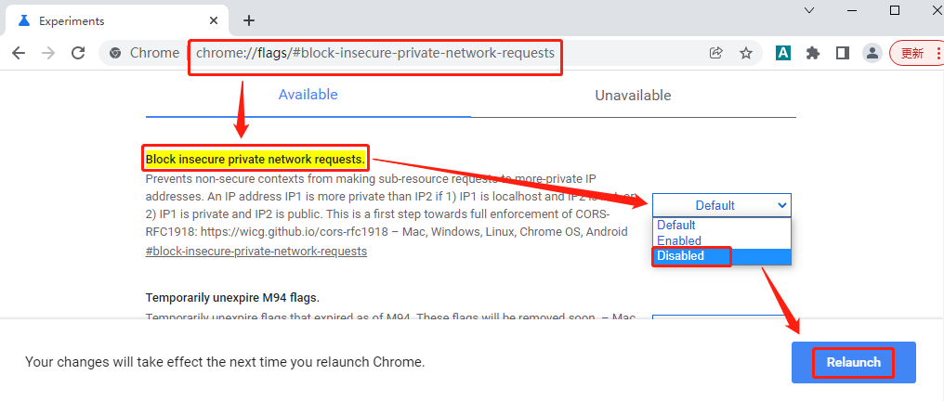

业务流程图
项目因地域，项目所属级别不同，审批部门及审批步骤存在差异。
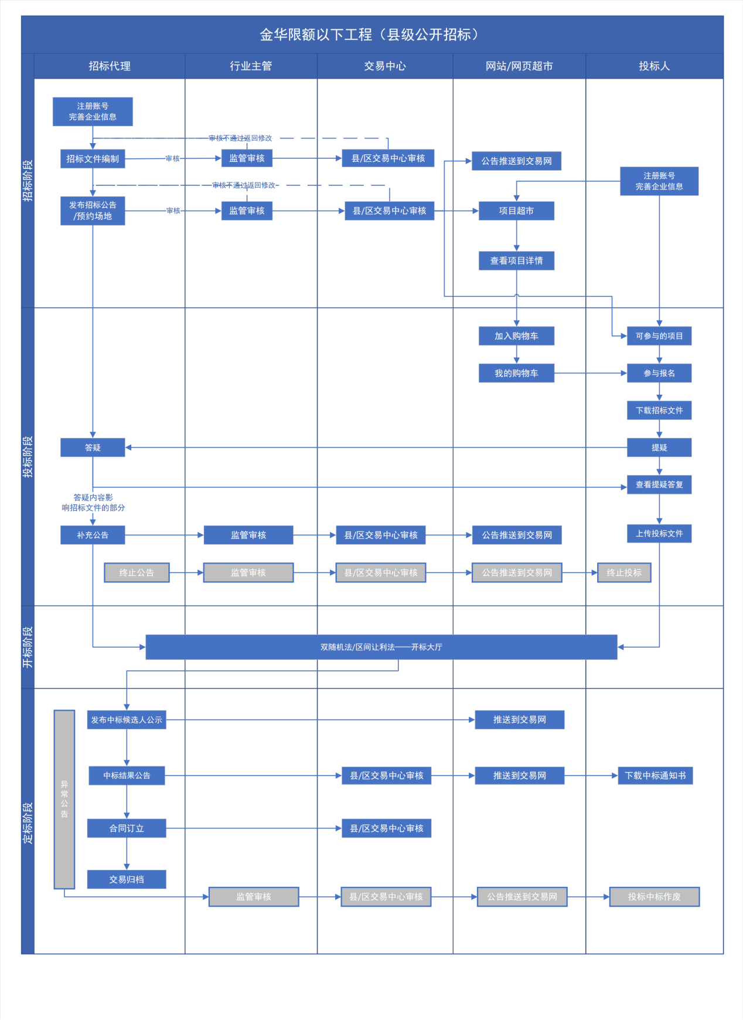

账号注册

3.1 投标人注册
步骤1：投标企业在金华市限额以下工程工程交易在线完成企业注册，注册网址：http://ggzyjy.jinhua.gov.cn:8809/auth/sysUser/logout.do ，完成必填项企业信息。注册完成提交后，由用户管理人员完成信息审核即可登录系统参与交易。通过【变更交易主体信息】可维护主体信息。
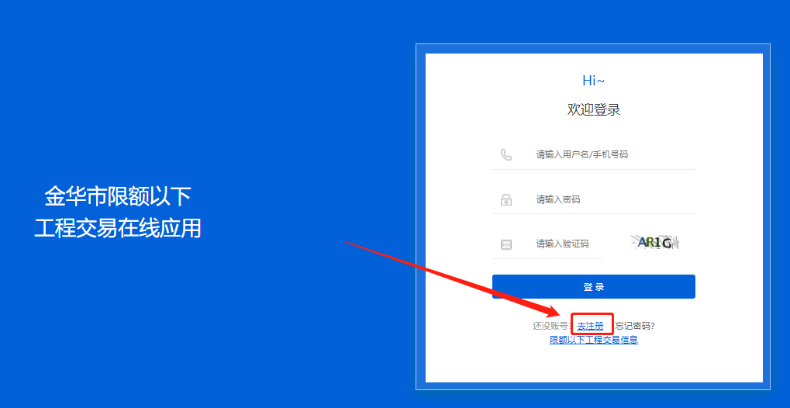
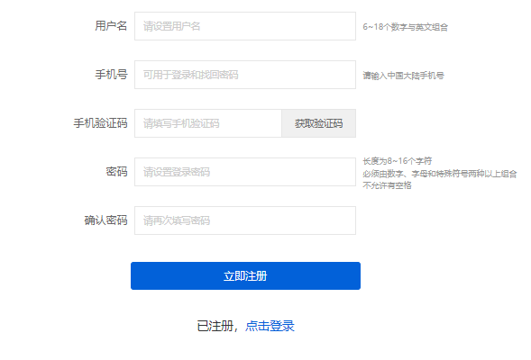
注意点:请记住账号和密码，忘记密码用手机号找回。

3.2 投标操作
步骤1：投标人注册成功后，即可登录限额交易系统，在【限额工程】→可参与的项目，找到要参与的项目，点击【查看】。
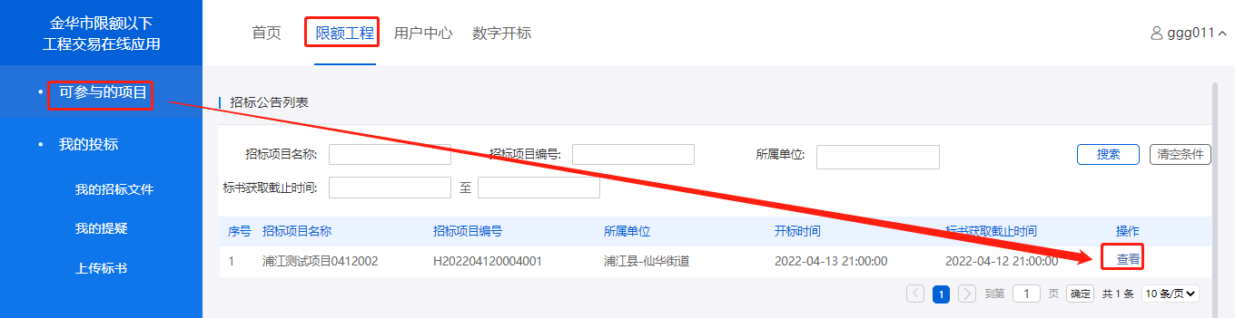
步骤2：进入后可查看项目的招标公告，点击底部的【我要参与】按钮。
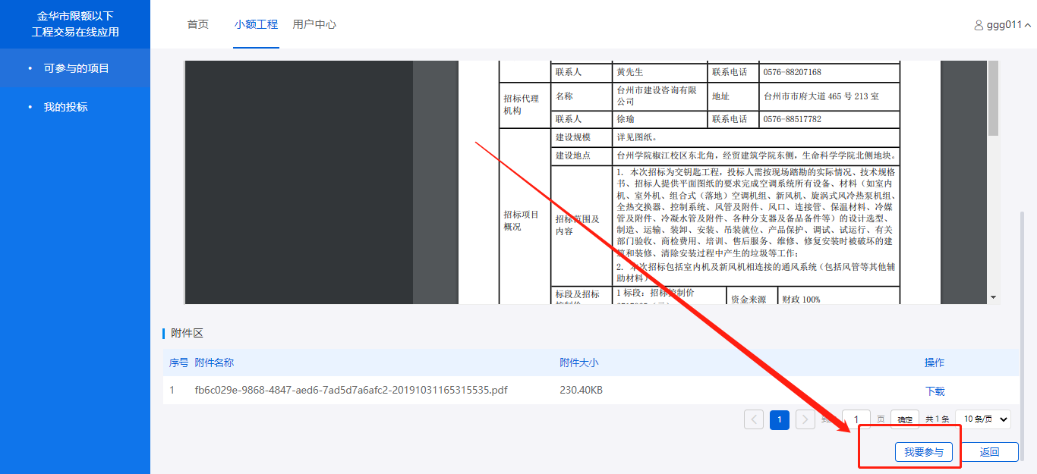
若【我要参与】是灰显，则该投标人不允许投标，点击后会提示：该企业注册地不在招标人允许的范围内，无法参与交易！
点击【我要参与】后，在【限额工程】下【我的投标】菜单里，可查看已报名项目的招标文件。
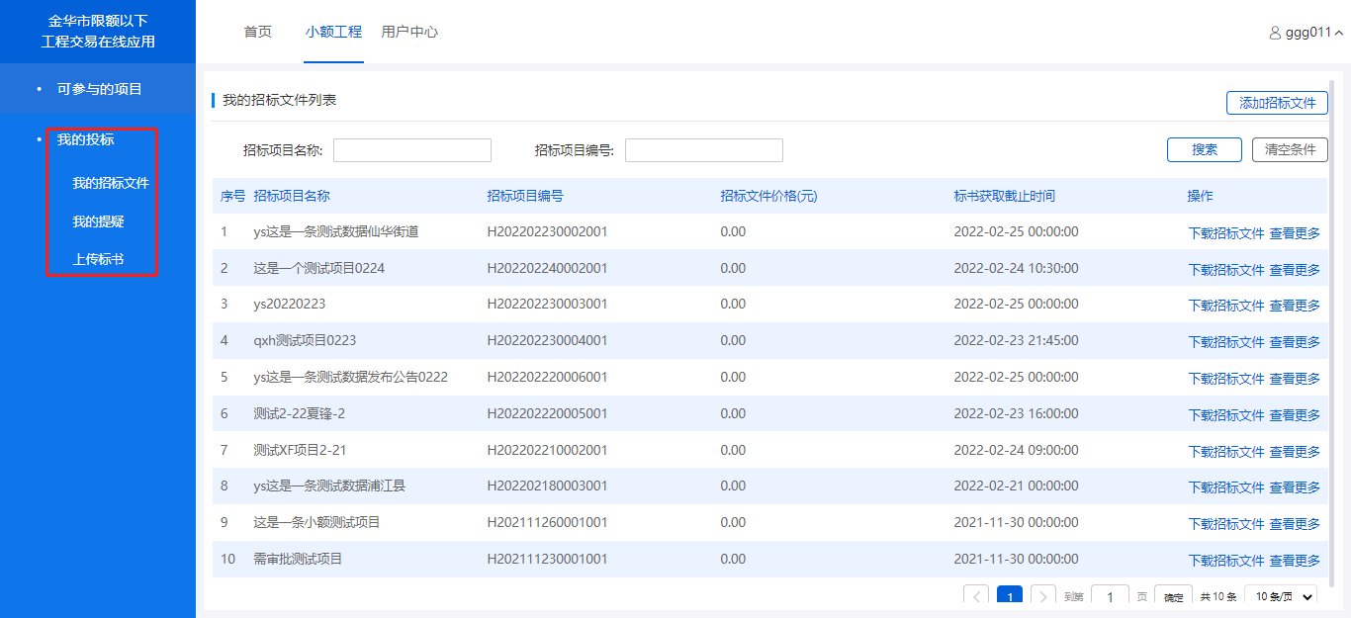
【我的答疑】：在提疑限定的时间内，可对招标文件提疑。投标人的提疑，代理回复后，所有投标人都能看到结果。代理会对影响招标文件的内容发布补充公告。
步骤3：【上传标书】：在上传标书菜单里，找到已经报名的项目，点击【上传】，进入标书上传界面。
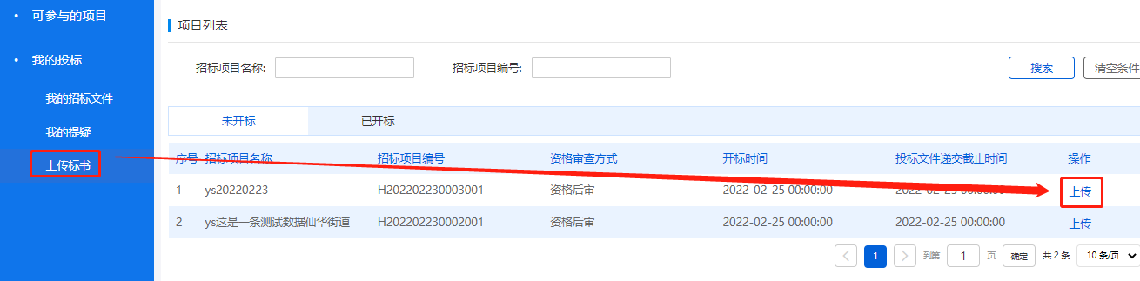步骤4：选择项目负责人：此处只能选择一名项目负责人，如果没有人员可选，需要在主体库中去新增一个人员，选中的项目负责人的姓名+专业+注册证书三个字段信息会在开标大厅展示(不符合招标人要求可能会被否决投标)，所以选择的项目负责人信息务必符合招标文件要求；
让利率设置：当项目的评标办法使用区间让利法时，此处会显示，投标人需要在招标人允许的让利率区间填报自己的让利率；
法定代表人身份证明：下载word模板，编辑好后转pdf，上传，签章（也可系统外签章好了上传），签章完后可查看签章结果，可删除文件重新上传。该项为必上传项。
授权委托书：该委托书为企业法人委托投标代理人代理企业投标活动，下载word模板，编辑好后转pdf，上传，签章（也可系统外签章好了上传），签章完后可查看签章结果，可删除文件重新上传。该项为非必上传项，当投标活动由企业法人自己负责时，就不用上传这个了。
附件区：点击【上传文件】，在弹出的界面，投标截止时间前按要求完成上传电子投标文件等内容，包含但不限于：投标函、投标承诺书、投标保证金承诺函及其他招标要求材料（法定代表人身份证明，授权委托书在上面已经传过来附件区就不用再传了，五月份我们会开发完投标函、投标承诺书、投标保证金承诺函的自动生成功能，上线后，附件区就上传一些其他附件了）。
提交投标文件：以上信息填写及文件上传后，点击【提交投标文件】，提交后，信息及文件都不允许修改，按钮会变成【撤销投标文件】，撤销后可以再次修改投标信息及文件。
提交历史：撤销后，投标人可以看到提交撤销历史。
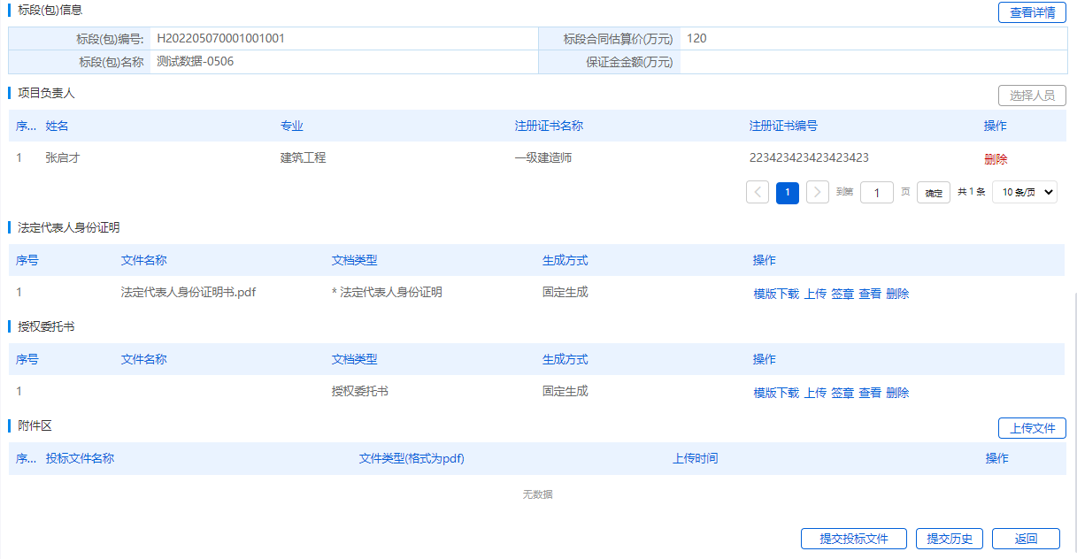

开标大厅

4.1 开标大厅
开标大厅由代理操作，投标人只可查看代理操作后的结果。在数字开标模块，今日开标和历史开标，今日开标的项目会在【今日开标】下展示，点击项目后面的进入开标室，即进入开标大厅。
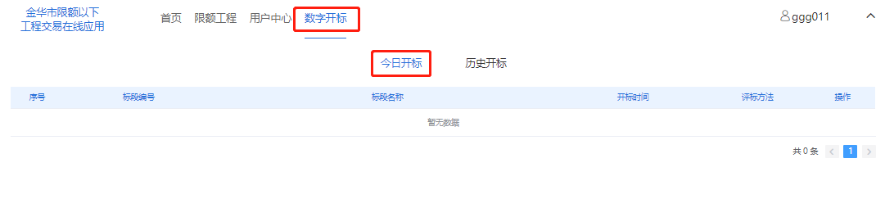
开标时间未到时，开标大厅会显示倒计时，开标时间到了后，查看投标单位按钮会激活，点击可进入下一步，代理没操作完一步，投标人界面就会同步结果，并激活下一步步骤按钮，投标人需要自己点击激活的流程，才会跳转，比如随机配号完成后，【抽取中标候选人】步骤激活，投标人要自己切换到【抽取中标候选人】界面。

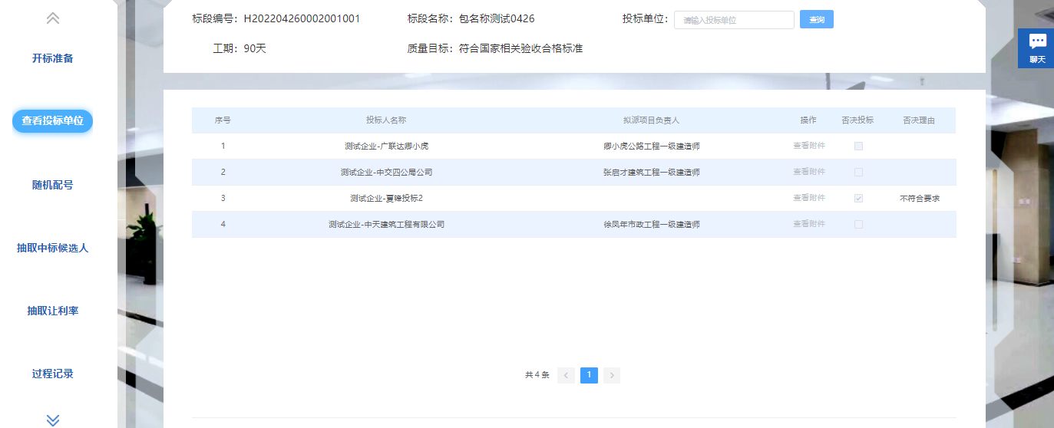

4.2 聊天互动
开标大厅左上角有聊天功能，点击后会展开聊天界面，投标人界面，默认只显示群聊，当代理开启群聊后，投标人才会在群里发消息；代理会在群里开启提疑时间，投标人点击群里的提出质疑，可发质疑消息；代理需要询标时，会单独给投标人发消息，投标人聊天界面会出现与代理的聊天窗口，代理提出的询标疑问，投标人需要在10分钟内回答，否则按招标文件中约定的规则处理。
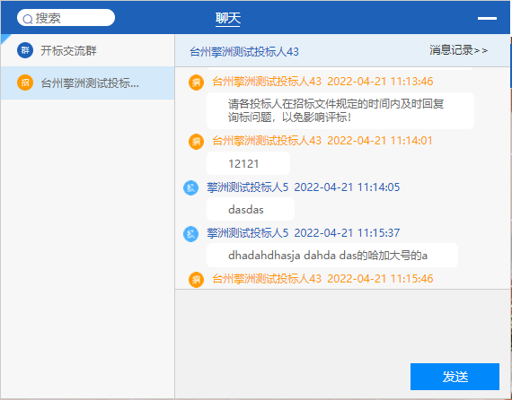
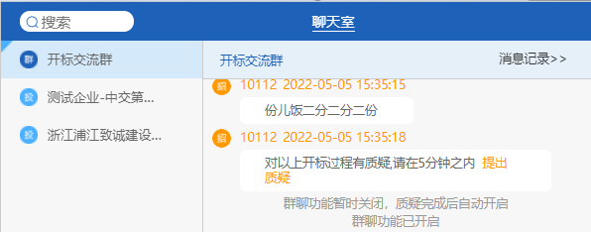

注册、招标及开标等过程中遇到问题，及时联系工作人员！
陈勃宇 15715849802
卿小虎 15202908772

